EMPLAZAMIENTO

EL JUZGADO SEGUNDO PROMISCUO MUNICIPAL DE ANDES, ANTIOQUIA, ubicado en la carrera 51 No. 48-66/72 EDIFICIO SAN BERNARDO, EMPLAZA a MARIA OLIVA DE JESÚS VELÁSQUEZ SÁNCHEZ con cédula 21465730, LUZ MAGNOLIA VELÁSQUEZ DE AGUDELO con cédula 21461880, MARIA HERMELINA DEL SOCORRO VELÁQUEZ DE AGUDELO con cédula 21465743 y ORLANDO DE JESÚS VELÁSQUEZ SÁNCHEZ con cédula 98521008 herederos conocidos de MARIA DOLORES SÁNCHEZ DE VÁSQUEZ y MANUEL SALVADOR ELÁSQUEZ VÉLEZ y contra PERSONAS INDETERMINADAS Y las personas que se crean con derecho sobre el bien inmueble con matrícula inmobiliaria 004-10028 y atención a lo ordenado en auto del 29 de noviembre de 2021, de dentro del proceso –DE PERTENENCIA- radicado bajo el número 050344089002 2021 00041 00 impulsado en este despacho por ARNOVIA DEL SOCORRO GARCÍA RIOS, con cédula de ciudadanía número 43283823 contra ELVIA LUCIA VELÁSQUEZ DE OSSA con cédula 21465793, MARIA OLIVA DE JESÚS VELÁSQUEZ SÁNCHEZ con cédula 21465730, LUZ MAGNOLIA VELÁSQUEZ DE AGUDELO con cédula 21461880, MARIA HERMELINA DEL SOCORRO VELÁQUEZ DE AGUDELO con cédula 21465743 y ORLANDO DE JESÚS VELÁSQUEZ SÁNCHEZ con cédula 98521008 herederos conocidos de MARIA DOLORES SÁNCHEZ DE VÁSQUEZ y MANUEL SALVADOR ELÁSQUEZ VÉLEZ y contra PERSONAS INDETERMINADAS, se admitió la demanda y se ordenó inscribir la demanda del bien inmueble con matrícula inmobiliaria número 004-10028 del bien que se pretende usucapir.

“2.- Por ep 604 del 18 de septiembre de 1972, adquiere derecho de dominio sobre un bien inmueble ubicado en el Municipio de Andes Ant., corregimiento de Buenos Aires, zona urbana con nomenclatura Kra. 52 No. 49-75. Cédula catastral 034-1-003-001-0004-00006-0000-00000. NPN: 05034030000010040006000000000”

Atentamente,

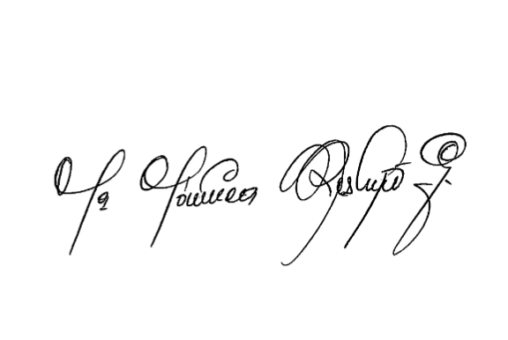

MARIA MÓNICA RESTREPO GONZÁLEZ

Secretaria

**ANEXO:** **Al presente se le dará el trámite establecido en el inciso 2° del artículo 11 del Decreto 806 del 4 de junio de 2020. Por lo que se remitirá copia al correo electrónico de la Oficina de Registro de Instrumentos Público y Privados de la sede.**

**Andes, Antioquia**

**Carrera 51 No. 48 -66/72 Primer Piso EDIFICIO SAN BERNARDO**

**TELEFAX: 841-46-28**

**CORREO INSTITUCIONAL:** J02prmunicipalandes@cendoj.ramajudicial.gov.co